POUR LES ENFANTS NÉS EN 2020,
LA PRÉ-INSCRIPTION SCOLAIRE EST À FAIRE DÈS À PRÉSENT À LA MAIRIE DE La SUZE.
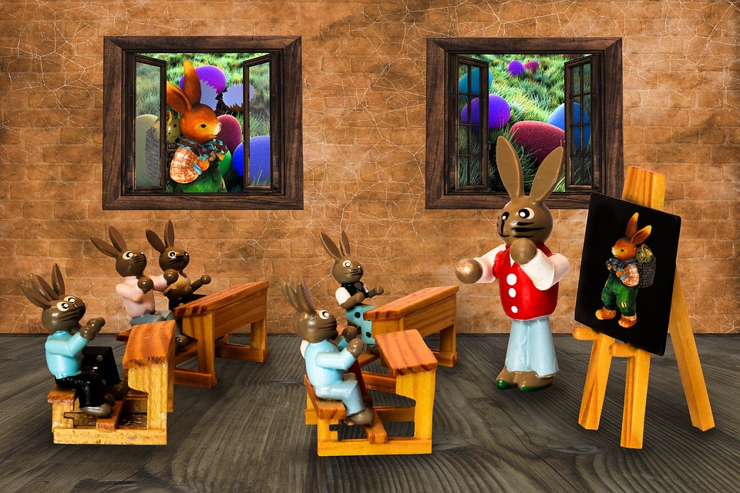
VEUILLEZ VOUS MUNIR
DE VOTRE LIVRET DE FAMILLE
ET D’UN JUSTIFICATIF DE DOMICILE.
POUR LES ENFANTS NÉS EN 2020,
LA PRÉ-INSCRIPTION SCOLAIRE EST À FAIRE DÈS À PRÉSENT À LA MAIRIE DE La SUZE.
VEUILLEZ VOUS MUNIR
DE VOTRE LIVRET DE FAMILLE
ET D’UN JUSTIFICATIF DE DOMICILE.
POUR LES ENFANTS NÉS EN 2020,
LA PRÉ-INSCRIPTION SCOLAIRE EST À FAIRE DÈS À PRÉSENT À LA MAIRIE DE La SUZE.
VEUILLEZ VOUS MUNIR
DE VOTRE LIVRET DE FAMILLE
ET D’UN JUSTIFICATIF DE DOMICILE
POUR LES ENFANTS NÉS EN 2020,
LA PRÉ-INSCRIPTION SCOLAIRE EST À FAIRE DÈS À PRÉSENT À LA MAIRIE DE La SUZE.
VEUILLEZ VOUS MUNIR
DE VOTRE LIVRET DE FAMILLE
ET D’UN JUSTIFICATIF DE DOMICILE.

